Fb oauth

<https://developers.facebook.com/>

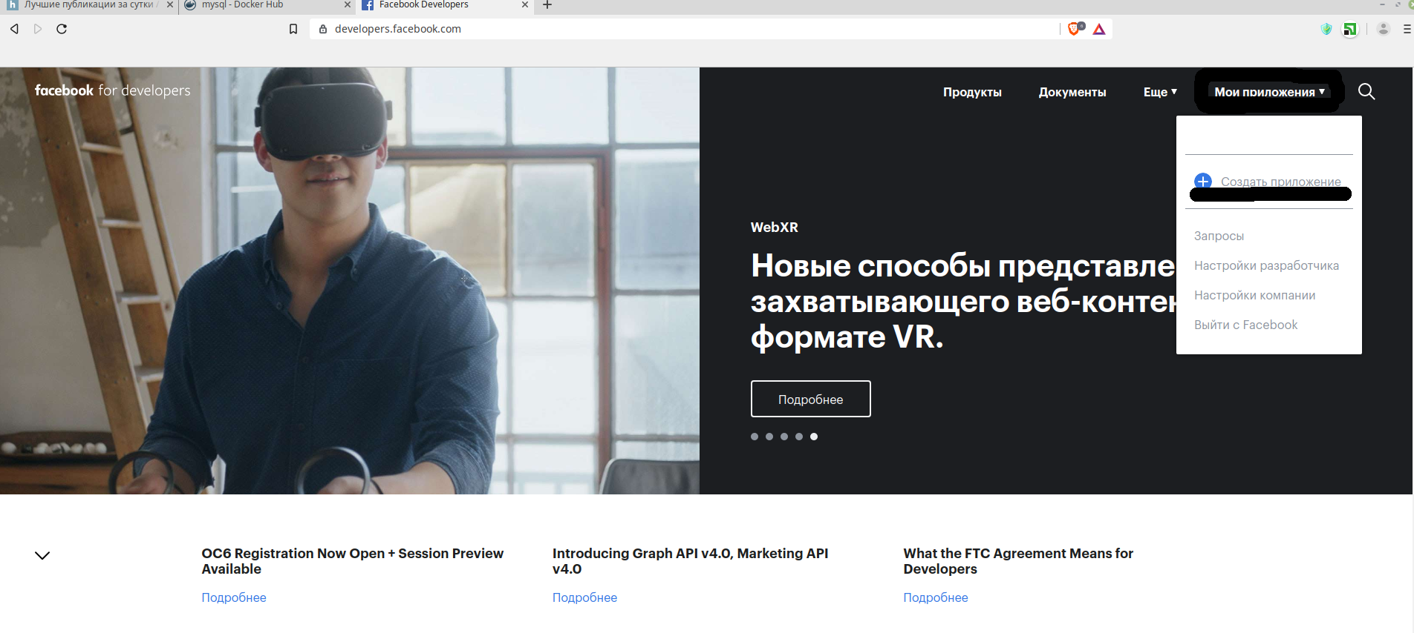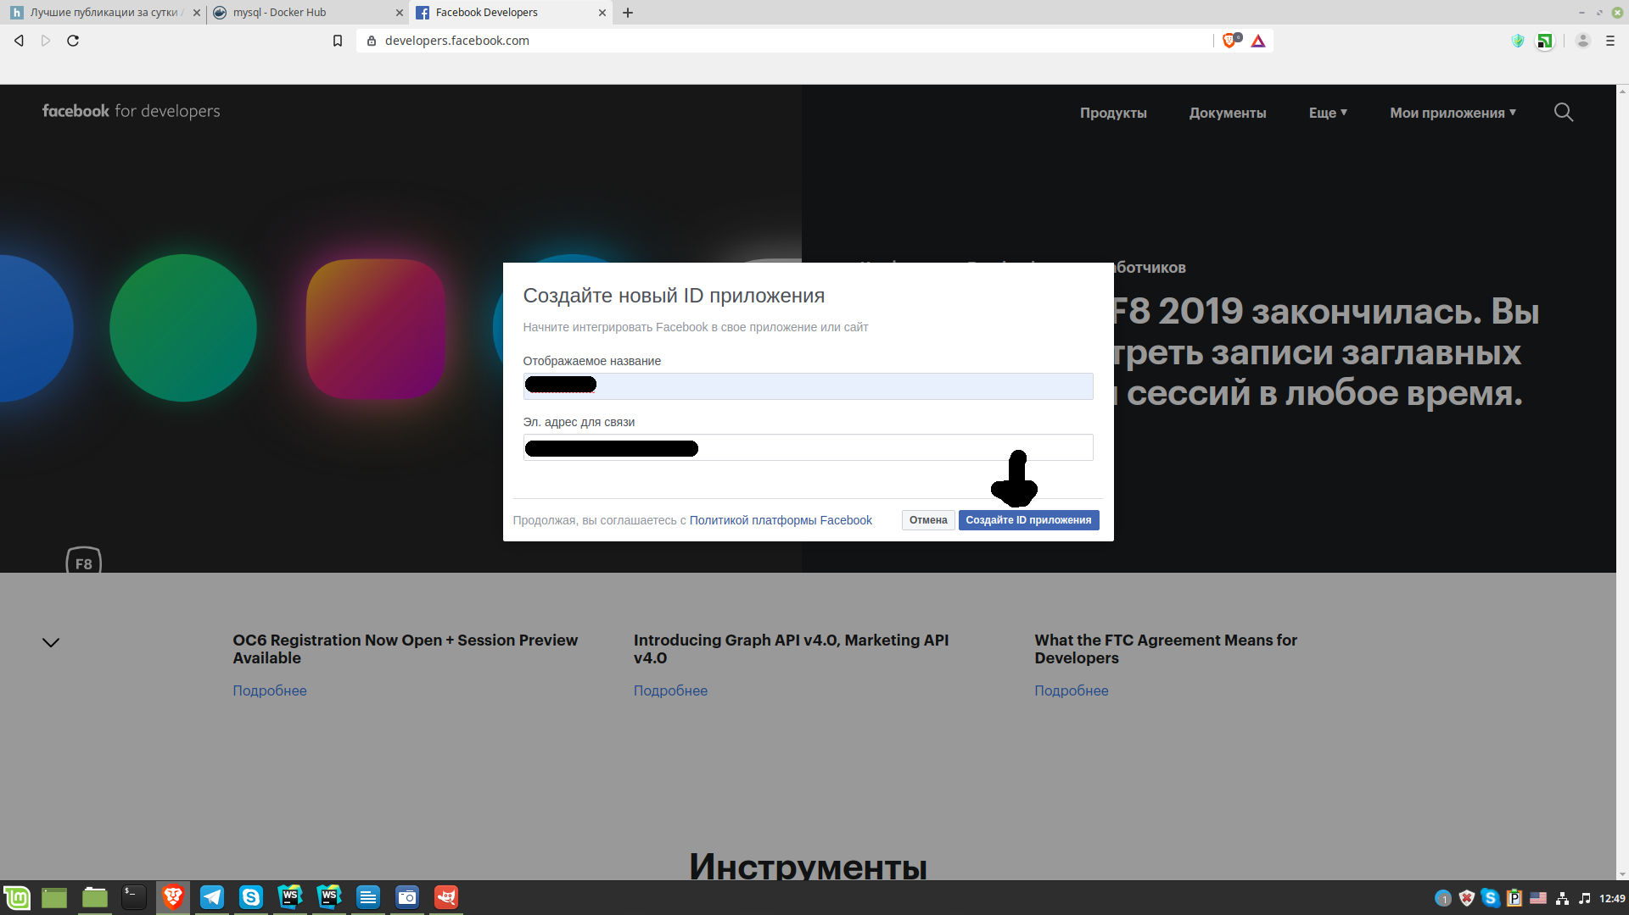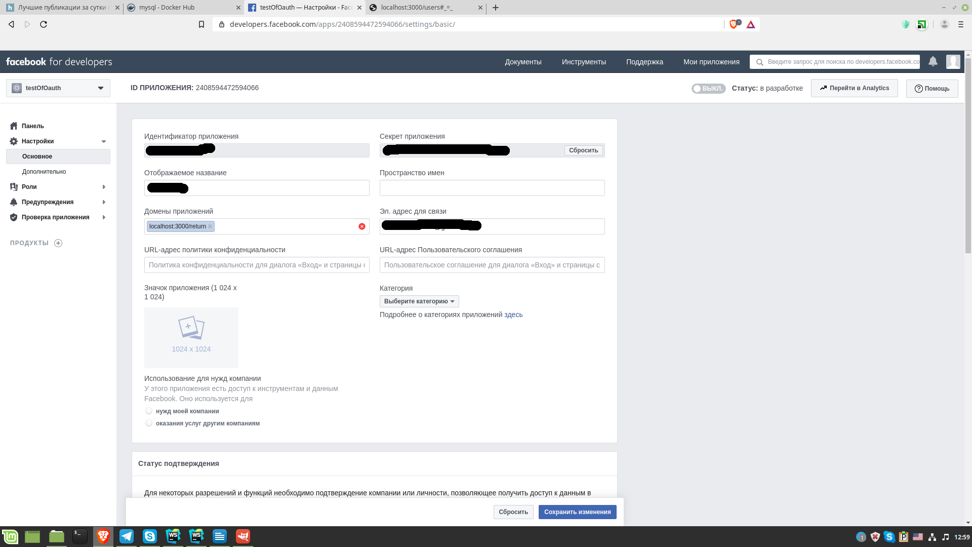2 верхние поля нужны для паспорта. В поле “Домены приложений” пишем url редиректа

lindkedIn oauth

<https://www.linkedin.com/developers/>

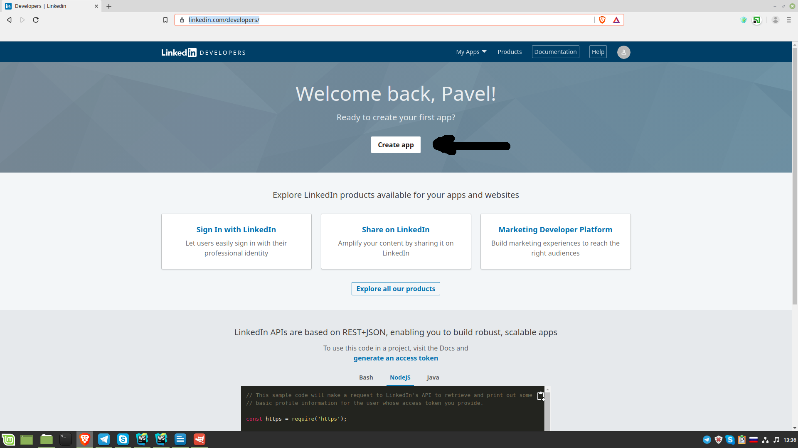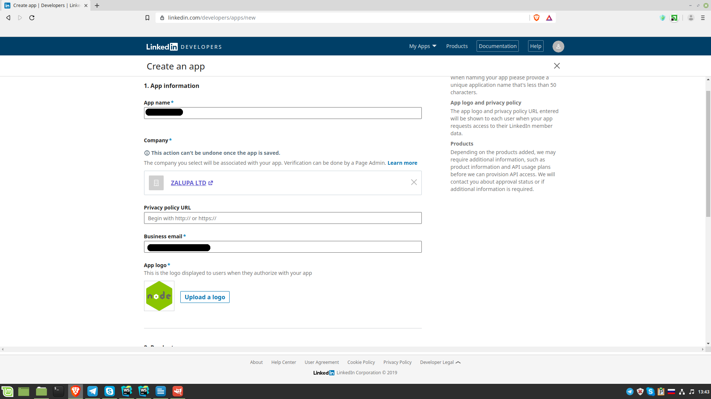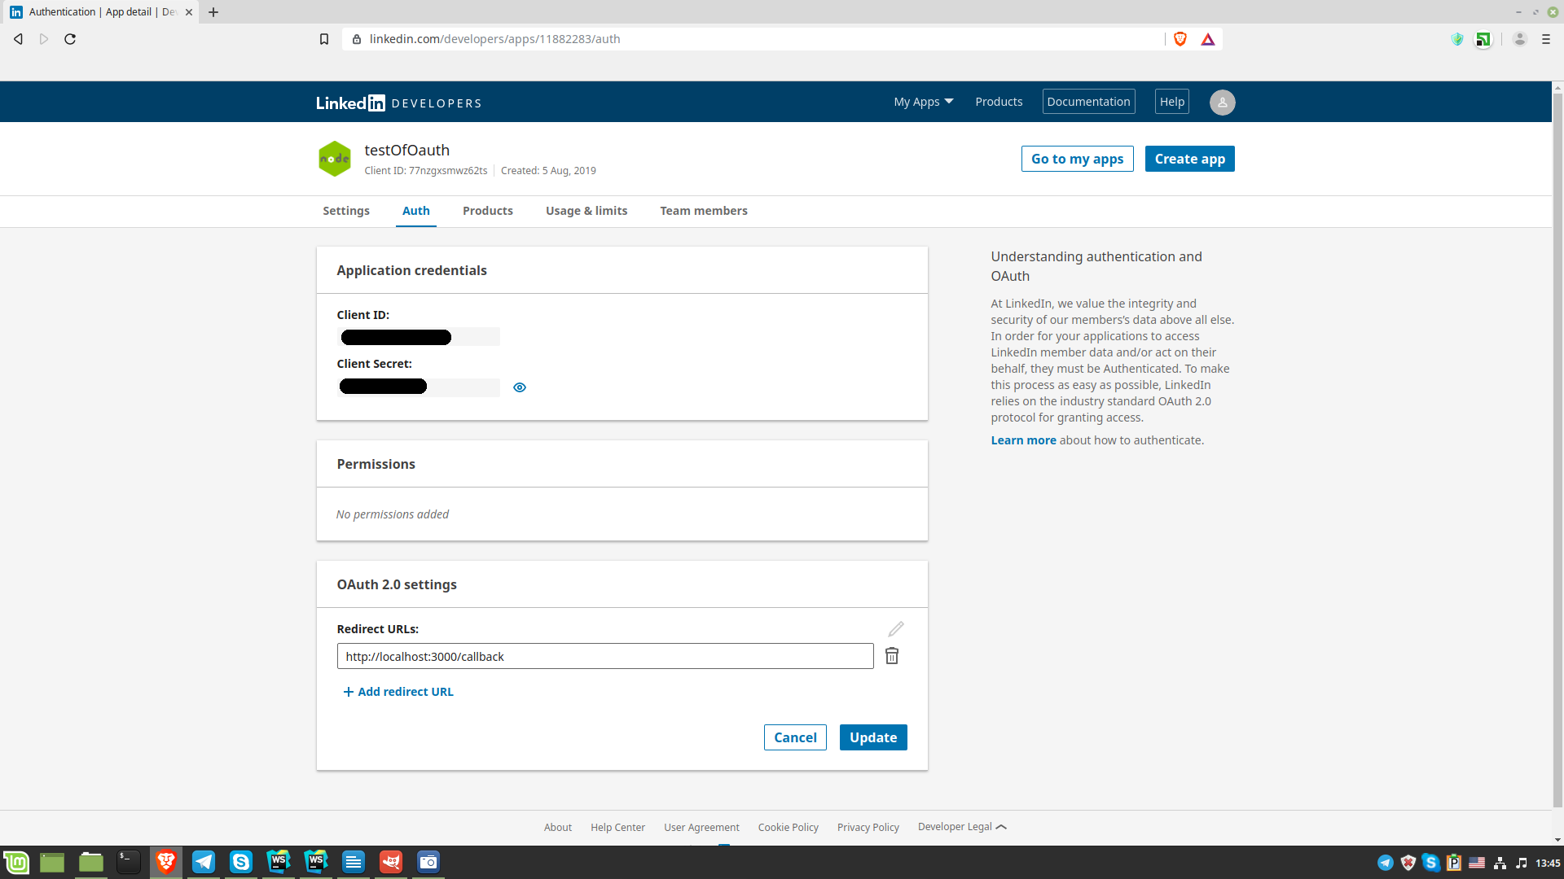2 верхние поля нужны для паспорта. В поле “redirect URL’s” пишем url редиректа

Google oauth

[https://console.developers.google.com](https://console.developers.google.com/)

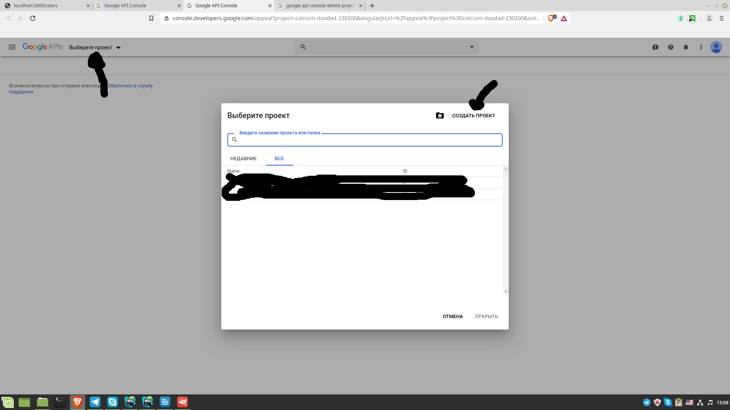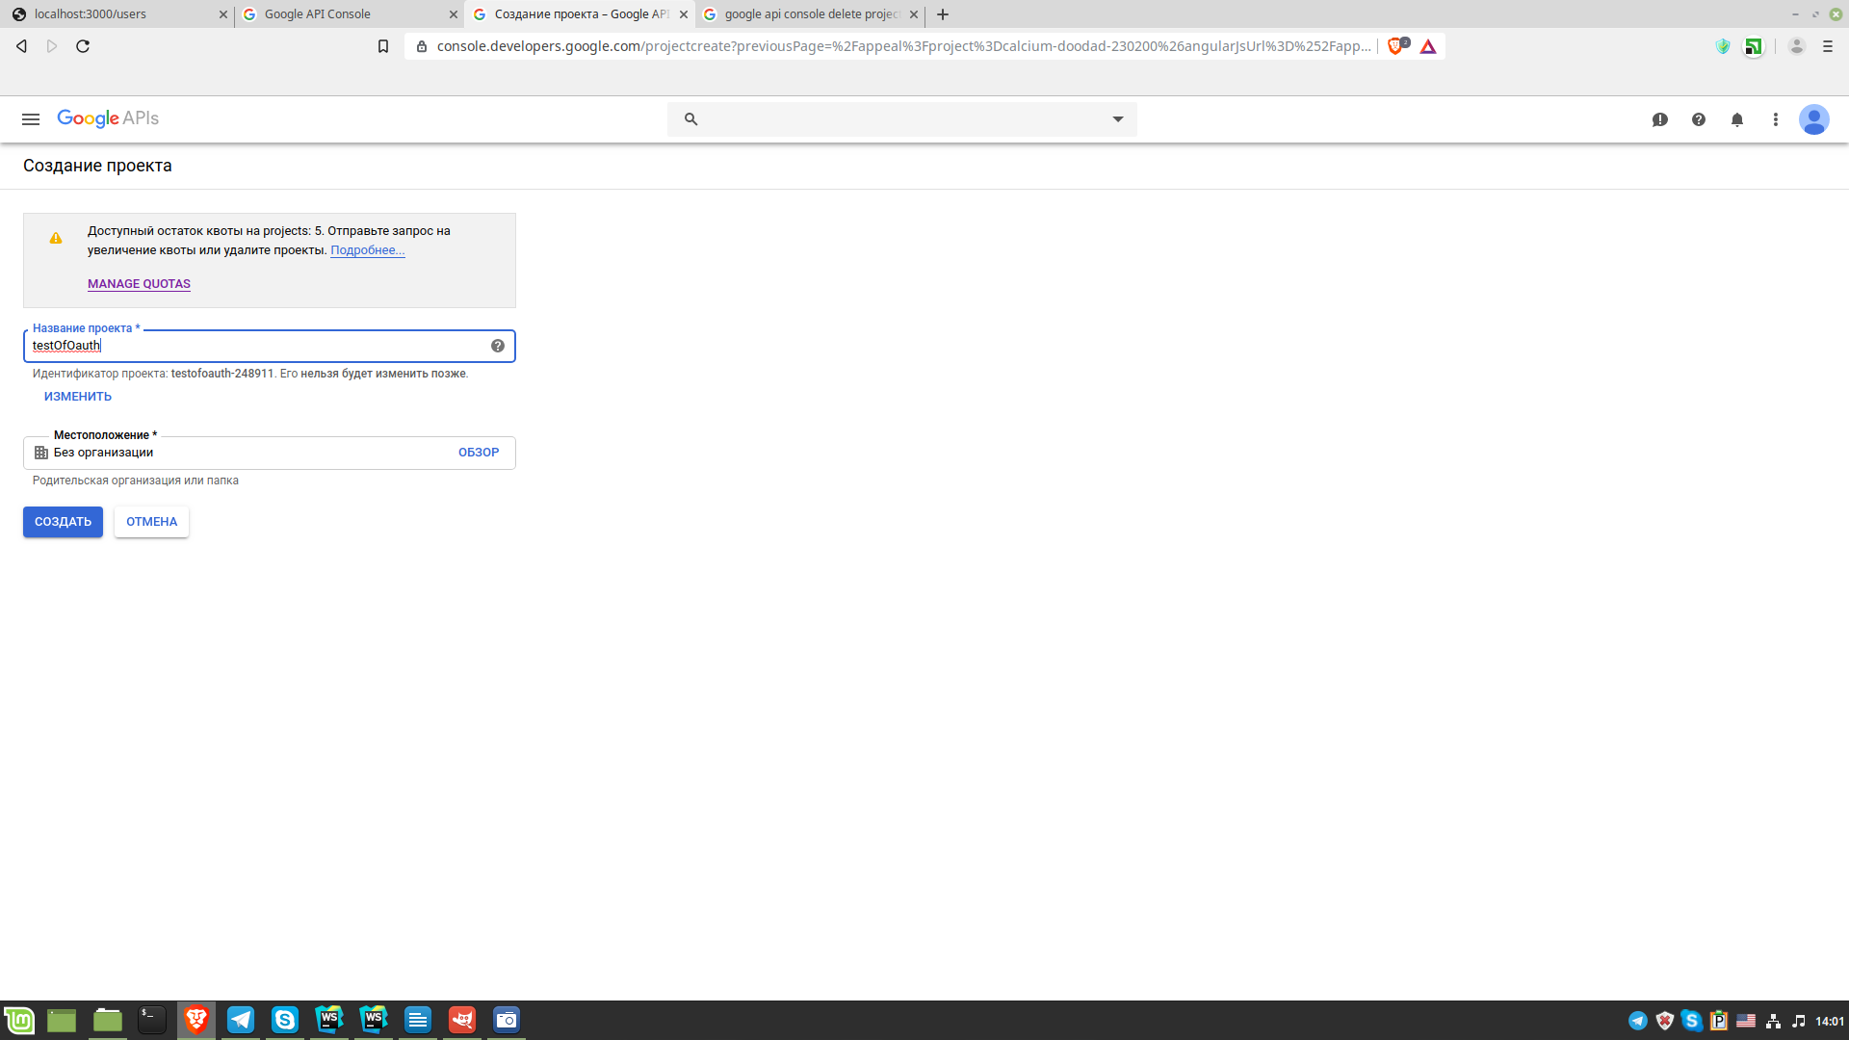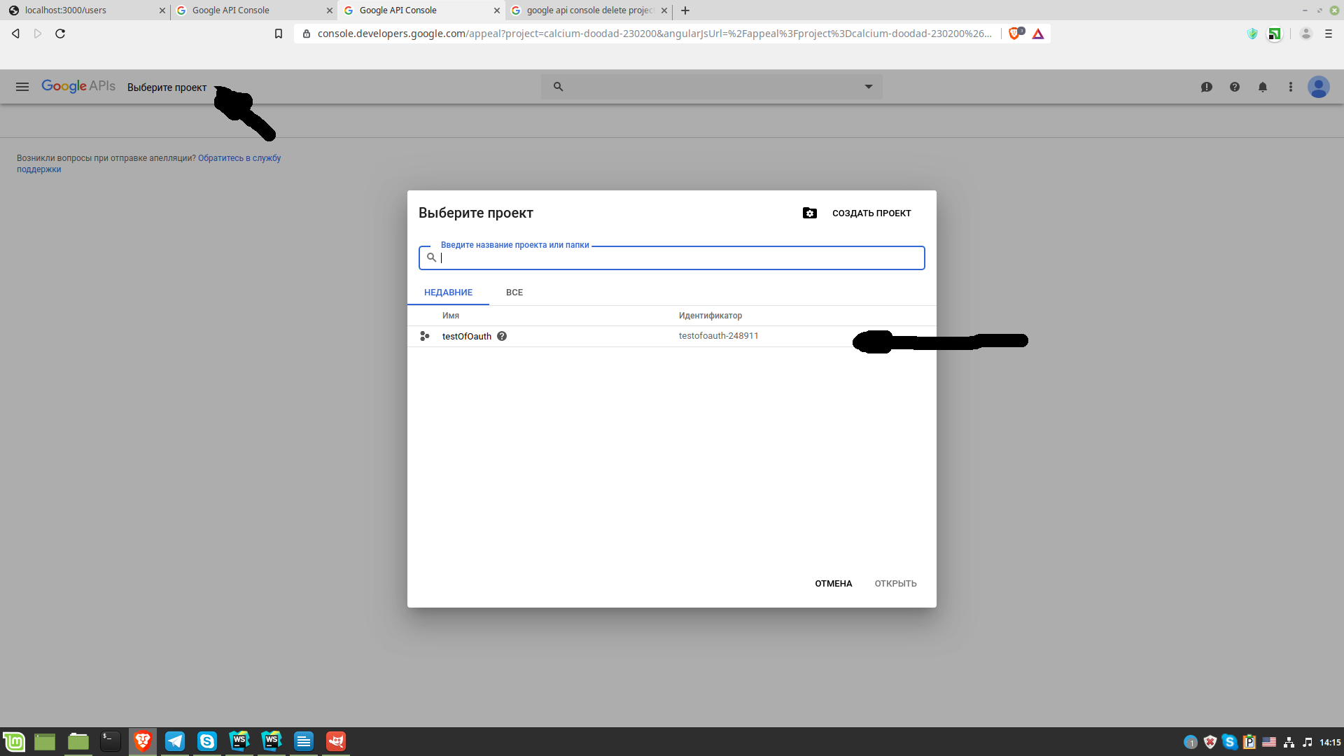

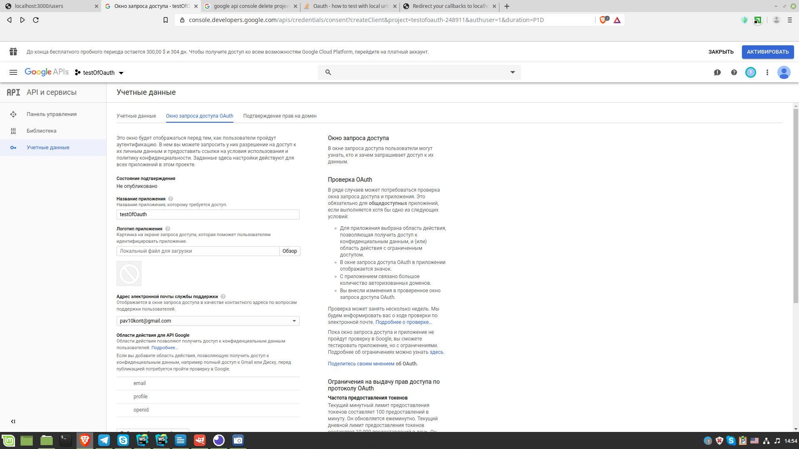

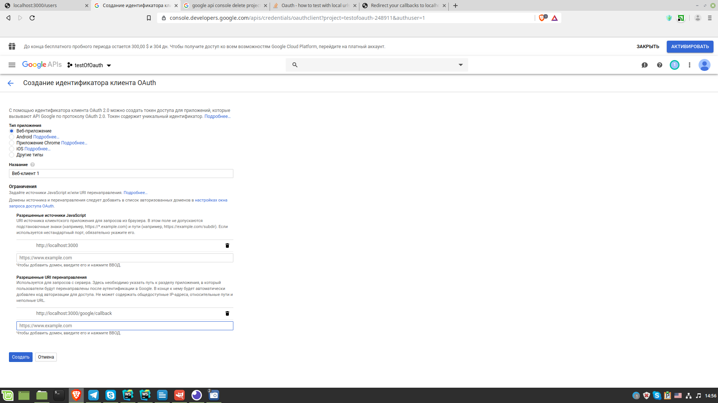

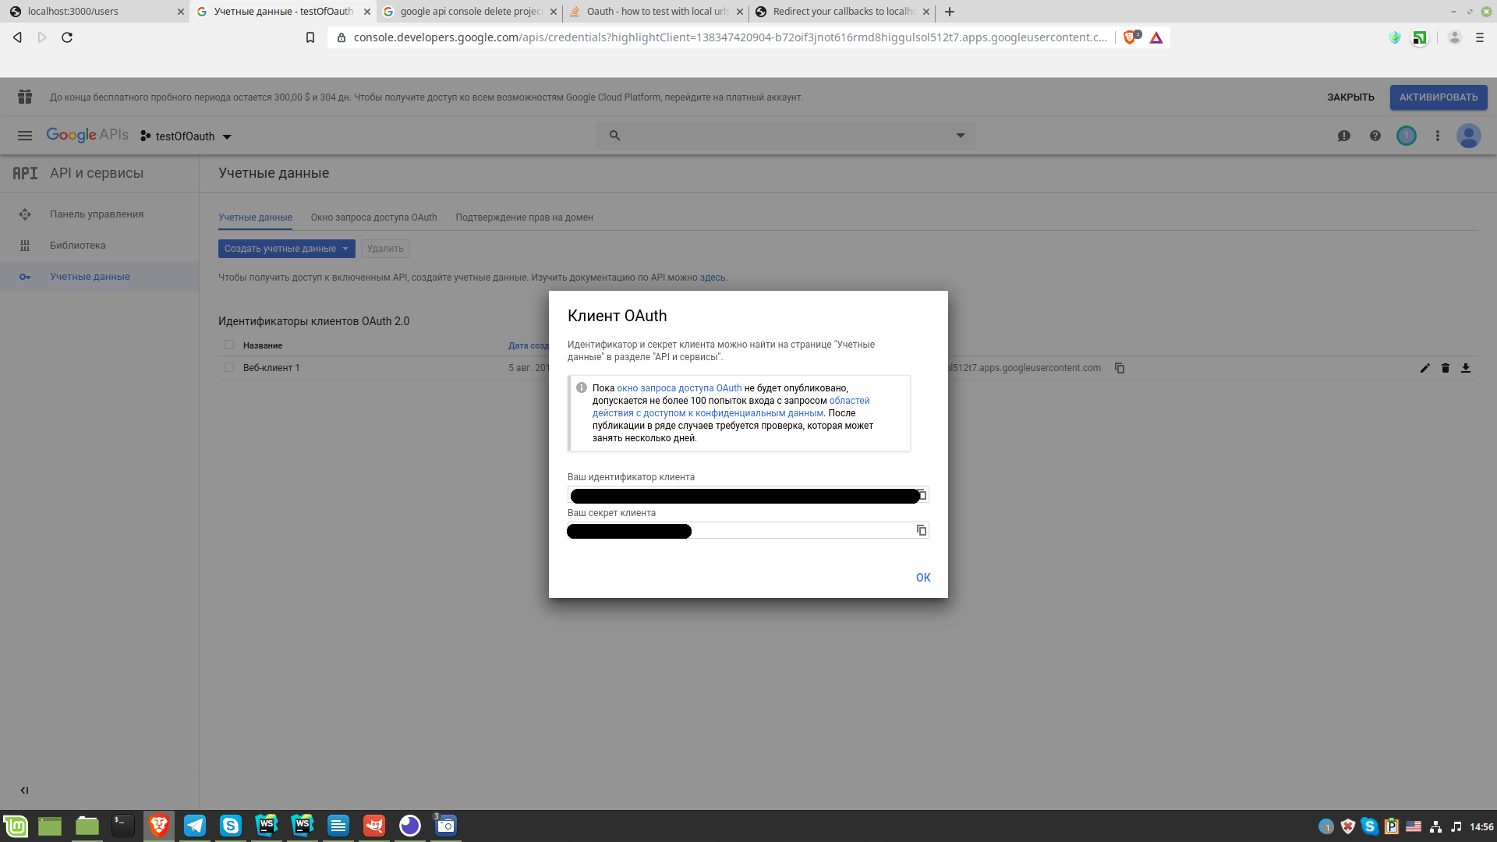

Эти данные, а также callback url нужно указать в настройке паспорт стратегии